

**Prática Profissional I**

**Versão 3.0.0**

**Data: 05/06/2016**

**Componentes do Grupo**

**Turma: 3º TADS A**

|  |  |
| --- | --- |
| **RGM** | **Nome Completo** |
| 12151501125 | Danilo Souza Ferreira |
| 12141100457 | Giovanni Coleta Domeneghini |
| 12151501088 | Lucas Martins da Silva |
| 12151101552 | Marcos Viera dos Santos |
| 12152500526 | Vanessa Lie Fugiwara |

Histórico de Revisões

|  |  |  |  |
| --- | --- | --- | --- |
| **Data** | **Versão** | **Descrição** | **Autor (es)** |
| 23/04/2016 | 2.0 | Finalização de Objetivo, Escopo, Requisitos Funcionais e não Funcionais, Regras de negócio e Diagrama de Casos de Uso (Gráfico). | Danilo e Marcos. |
| 09/05/2016 | 2.1 | Início da descrição das narrativas dos Casos de Uso. | Danilo, Lucas e Marcos. |
| 11/05/2016 | 2.1 | Continuação da descrição das narrativas dos Casos de Uso. | Danilo, Lucas e Marcos. |
| 14/05/2016 | 2.2 | Revisão e ajustes gerais na documentação. | Lucas. |
| 14/05/2016 | 2.3.0 | Finalização da descrição narrativa dos casos de uso. | Danilo, Giovanni, Marcos e Vanessa. |
| 16/05/2016 | 2.3.1 | Revisão e ajustes gerais na documentação | Lucas. |
| 05/06/2016 | 3.0 | Revisão e ajustes gerais na documentação, finalização de diagrama de classes, modelo de dados, interfaces. | Danilo, Giovanni, Lucas, Marcos e Vanessa. |
|  |  |  |  |

ÍNDICE ANALÍTICO

1 INTRODUÇÃO 8

1.1 Propósito 8

1.2 Escopo 8

1.3 Justificativa 8

1.4 Objetivo 8

2 CENÁRIO ATUAL 8

3 REQUISITOS E REGRAS DE NEGÓCIO 9

3.1 Requisitos Funcionais 9

3.2 Requisitos Não Funcionais 11

3.3 Regras de Negócio 13

4 ATORES DO SISTEMA 15

5 DIAGRAMA DE CASOS DE USO (Gráfico) 15

6 DIAGRAMA DE CASOS DE USO (NARRATIVO) 16

6.1 RF-01 Autenticar Usuário 16

6.1.1 Sumário 16

6.1.2 Fluxo principal – realizar login 16

6.1.3 Fluxo alternativo – lembrar senha 16

6.1.4 Fluxo alternativo – trocar senha 17

6.1.5 Fluxo alternativo – fazer logoff 17

6.1.6 Fluxo de exceção – login com dados obrigatórios faltantes (6.1.2-c) 17

6.1.7 Fluxo de exceção – email e/ou senha inválidos (6.1.2-c) 17

6.1.8 Fluxo de exceção – lembrar senha (6.1.2-c) 18

6.1.9 Fluxo de exceção – campo email vazio em lembrar senha (6.1.3-c) 18

6.2 RF-02 Manter Usuário 18

6.2.1 Sumário 18

6.2.2 Fluxo principal – cadastrar usuário 18

6.2.3 Fluxo alternativo – remover usuário 19

6.2.4 Fluxo alternativo – consultar usuários cadastrados 19

6.2.5 Fluxo alternativo – alterar usuários cadastrados 19

6.2.6 Fluxo de exceção – cadastro de usuário com dados obrigatórios faltantes (6.2.2-c) 20

6.2.7 Fluxo de exceção – duplicidade no cadastro de usuário (6.2.2-c) 20

6.2.8 Fluxo de exceção – confirmação de exclusão (6.2.3-e) 20

6.2.9 Fluxo de exceção – consulta sem resultados (6.2.4-d) 20

6.2.10 Fluxo de exceção – campo de consulta vazio (6.2.4-c) 20

6.2.11 Fluxo de exceção – alteração de usuário com dados obrigatórios faltantes (6.2.5-e) 21

6.2.12 Fluxo de exceção – usuário não selecionado (6.2.5-c) 21

6.3 RF-03 Manter Candidato 21

6.3.1 Sumário 21

6.3.2 Fluxo principal – cadastrar candidato 21

6.3.3 Fluxo alternativo – remover candidato 22

6.3.4 Fluxo alternativo – consultar candidatos cadastrados 22

6.3.5 Fluxo alternativo – alterar candidatos cadastrados 22

6.3.6 Fluxo de exceção – cadastro de candidato com dados obrigatórios faltantes (6.3.2-c) 23

6.3.7 Fluxo de exceção – duplicidade no cadastro de candidato (6.3.2-c) 23

6.3.8 Fluxo de exceção – confirmação de exclusão (6.3.3-e) 23

6.3.9 Fluxo de exceção – consulta sem resultados (6.3.4-d) 23

6.3.10 Fluxo de exceção – campo de consulta vazio (6.3.4-c) 23

6.3.11 Fluxo de exceção – alteração de candidato com dados obrigatórios faltantes (6.3.5-e) 24

6.3.12 Fluxo de exceção – candidato não selecionado (6.3.5-c) 24

6.4 RF-04 Manter Baterias 24

6.4.1 Sumário 24

6.4.2 Fluxo principal – cadastrar baterias 24

6.4.3 Fluxo alternativo – remover bateria 25

6.4.4 Fluxo alternativo – consultar baterias cadastrados 25

6.4.5 Fluxo alternativo – alterar baterias cadastrados 26

6.4.6 Fluxo de exceção – cadastro de bateria com dados obrigatórios faltantes (6.4.2-c) 26

6.4.7 Fluxo de exceção – duplicidade no cadastro de bateria (6.4.2-c) 26

6.4.8 Fluxo de exceção – confirmação de exclusão (6.4.3-e) 26

6.4.9 Fluxo de exceção – consulta sem resultado (6.4.4-d) 27

6.4.10 Fluxo de exceção – campo de consulta vazio (6.4.4-c) 27

6.4.11 Fluxo de exceção – alteração de bateria com dados obrigatórios faltantes (6.4.5-e) 27

6.4.12 Fluxo de exceção – bateria não selecionada (6.3.5-c) 27

6.5 RF-05 Manter Consulta 28

6.5.1 Sumário 28

6.5.2 Fluxo principal – cadastrar consulta 28

6.5.3 Fluxo alternativo – consultar consultas 28

6.5.4 Fluxo alternativo – editar consulta 29

6.5.5 Fluxo alternativo – excluir consulta 29

6.6 RF-06 Administrar Paciente 30

6.6.1 Sumário 30

6.6.2 Fluxo principal – consultar candidato 30

6.6.3 Fluxo alternativo – enquadrar paciente (6.7.2-d) 30

6.6.4 Fluxo alternativo – consultar paciente 31

6.6.5 Fluxo alternativo – atribuir estagiário a paciente 31

6.6.6 Fluxo alternativo – desatrelar estagiário a paciente 31

6.6.7 Fluxo alternativo – cancelar paciente 32

6.6.8 Fluxo alternativo – dar alta a um paciente 32

6.6.9 Fluxo alternativo – consultar histórico de paciente 32

6.6.10 Fluxo de exceção – consultar candidato sem preenchimento de campos obrigatórios (6.7.2-d) 33

6.6.11 Fluxo de exceção – consultar paciente sem preenchimento de campos obrigatórios (6.7.2-d) 33

6.6.12 Fluxo de exceção – confirmação de cancelamento de paciente (6.7.7- e) 33

6.6.13 Fluxo de exceção – confirmação de dar alta (6.7.7-e) 33

6.7 RF-07 Manter evolução de paciente 34

6.7.1 Sumário 34

6.7.2 Fluxo principal – consultar e editar paciente 34

6.8 RF-08 Avaliar estagiário 35

6.8.1 Sumário 35

6.8.2 Fluxo principal – consultar estagiários atribuídos a paciente 35

6.8.3 Fluxo de exceção – campo atribuição de nota vazio (6.9.2-i) 35

6.9 RF-09 Emitir relatório de frequência 36

6.9.1 Sumário 36

6.9.2 Fluxo principal – emitir relatório de frequência 36

6.9.3 Fluxo de exceção – campo não selecionado (6.10.2-b) 36

7 DIAGRAMA DE CLASSES 37

8 DIAGRAMA DE SEQUÊNCIA 38

8.1 Manter Candidato 38

8.2 Administrar Paciente 39

9 MODELO DE DADOS 40

10 ESPECIFICAÇÃO DE INTERFACES 41

10.1 Login 41

10.2 Cadastro de Candidato 42

11 DISCIPLINAS CONTEMPLADAS 43

# INTRODUÇÃO

## Propósito

## Escopo

O sistema terá atuação em rede local (intranet da UMC campos Vila Lobos), podendo, a critério da instituição, ser disponibilizado através da internet;

Será acessível por usuário e senha, a partir de qualquer dispositivo móvel com acesso ao Wi-fi local e navegador web;

O sistema acessará um webservice para preencher automaticvamente dados do CID.

## Justificativa

O sistema **Salus** possui três objetivos principais:

1. Possibilitar a administração de dados de usuários cadastrados;

2. Possibilitar a avaliação de estagiários das disciplinas fisioterapia;

3. Manter dados dessas avaliações e consultas para fins acadêmicos.

## Objetivo

Desenvolver sistema informatizado para catalogar usuários do serviço de neuro pediatria da Universidade Mogi das Cruzes, campus Villa Lobos.

Acompanhar programa de estágio das disciplinas de fisioterapia.

Manter dados para fins administrativos e acadêmicos.

# CENÁRIO ATUAL

Os usuários do programa são cadastrados através de registro manual em livro próprio pelos técnicos de laboratório ou pela professora supervisora do curso e do estágio.

Esse formato dificulta a consulta e administração dos pacientes cadastrados assim como dos eventos relativos ao estágio.

# REQUISITOS E REGRAS DE NEGÓCIO

## Requisitos Funcionais

|  |  |  |  |
| --- | --- | --- | --- |
| **Cod** | **Funcionalidade** | **Detalhe** | **Descrição do Requisito** |
| RF-01 | Autenticar Usuário | Realizar login | Os usuários(Administrador, TecLab, Supervisor e Estagiário) poderão se autenticar no sistema. |
| RF-01 | Autenticar Usuário | Trocar Senha | O sistema deverá permitir ao usuário trocar a senha; |
| RF-01 | Autenticar Usuário | Lembrar Senha | O sistema deverá oferecer uma opção de trocar senha |
| RF-01 | Autenticar Usuário | Realizar Logof | O sistema deverá oferecer uma opção de realizar o logof |
| RF-02 | Manter Usuário | Manter usuário | O sistema deverá permitir ao usuário do tipo **supervisor** visualizar, cadastrar, editar e excluir |
| RF-03 | Manter Candidato | Manter Candidato | O sistema deverá permitir ao usuário do tipo **TecLab** visualizar, cadastrar, editar e excluir candidato |
| RF-04 | Manter Baterias | Manter Baterias | O sistema deverá permitir ao usuário do tipo **Supervisor** visualizar, cadastrar, editar e excluir Baterias |
| RF-05 | Manter Calendário | Manter Calendários | O sistema deverá permitir ao usuário do tipo **Supervisor** visualizar, cadastrar, editar e excluir Calendários |
| RF-06 | Manter Agenda de Paciente | Manter Agenda do Paciente | O sistema deverá permitir ao usuário do tipo **Supervisor** e **TecLab** visualizar, cadastrar, editar e excluir Agenda de paciente |
| RF-07 | Administrar Pacientes | Consultar Candidatos | O sistema deverá permitir somente ao supervisor a consulta de candidatos a pacientes. |
| RF-07 | Administrar Pacientes | Enquadrar Paciente | O sistema deverá permitir somente ao supervisor a atribuição de **Estagiário** ao **Paciente.** |
| RF-07 | Administrar Pacientes | Consultar Pacientes | O sistema deverá permitir somente ao supervisor a visualização de paciente. |
| RF-07 | Administrar Pacientes | Atribuir Estagiário a Paciente | O sistema deverá permitir somente ao supervisor a atribuição de **Estagiário** ao **Paciente.** |
| RF-07 | Administrar Pacientes | Desatribuir Estagiário a Paciente | O sistema deverá permitir somente ao supervisor, desatribuir um **Estagiário** de um **Paciente.** |
| RF-07 | Administrar Pacientes | Cancelar paciente | O supervisor poderá cancelar um paciente. |
| RF-07 | Administrar Pacientes | Dar alta a um paciente | Somente o supervisor poderá dar alta a um paciente |
| RF-07 | Administrar Pacientes | Consultar Histórico de Pacientes | O supervisor poderá consultar o histórico de pacintes. |
| RF-08 | Manter Evolução de Pacientes | Ver Pacientes e Estagiários atribuídos | O sistema deverá permitir ao supervisor e ao estagiário a visualização de pacientes e seus estagiários atribuídos. Obs: O supervisor poderá ver todos os estagiários e pacientes. O estagiário poderá ver apenas os seus pacientes. |
| RF-08 | Manter Evolução de Pacientes | Editar Prontuário de Paciente | O sistema deverá permitir ao supervisor ou ao estagiário a edição do prontuário do paciente. |
| RF-08 | Manter Evolução de Pacientes | Consultar dados básicos de pacientes. | O sistema deverá permitir ao Supervisor ou ao Estagiário a consulta de dados básicos de pacientes. |
| RF-09 | Avaliar Estagiário | Consultar e Visualizar Estagiários | O sistema deverá permitir ao supervisor consultar os estagiários. |
| RF-09 | Avaliar Estagiário | Consultar e Visualizar Pacientes atribuídos ao estagiário | O sistema deverá permitir ao supervisor consultar os pacientes atribuídos ao estagiário. |
| RF-09 | Avaliar Estagiário | Visualizar e avaliar ações do estagiário | O sistema deverá permitir ao supervisor visualizar e avaliar ações do estagiário. |
| RF-10 | Emitir relatório de Frequência | Emitir relatório de Frequência | O Sistema deverá permitir ao supervisor e ao TecLab a geração de planilha de dados de frequência. |

## Requisitos Não Funcionais

|  |  |
| --- | --- |
| **Código** | **Descrição** |
| RNF-01 | O sistema deverá ser WEB disponível para dispositivos do tipo Desktop e Mobile. |
| RNF-02 | Deverá exisir pelo menos uma rede WiFi com acesso a intranet. |
| RNF-03 | Deverá existir um servidor de WEB com PHP |
| RNF -04 | Deverá existir um SGBD do tipo Postgree |
| RNF -05 | O sistema deverá responder em tempo máximo de 0,5 segundos |
| RNF -06 | O sistema deverá estar disponível pelo menos durante os dias de semana. |
| RNF -07 | O sistema deverá ser fácil e intuitivo em sua utilização. |
| RNF -08 | O sistema deverá ter em sua interface acesso a ajuda (manual de utilização) |
| RNF -09 | O sistema deverá ser confiável em relação aos dados consistidos. |
| RNF -10 | O sistema deverá ser desenvolvido com uso do paradigma de orientação a objetos. |
| RNF -11 | O sistema será desenvolvido sobre o framework codigniter 3,0 |
| RNF -12 | O sistema será desenvolvido sobre o framework de front end Bootstrap |
| RNF -13 | O sistema deverá proteger, por criptografia em bancos de dados, as informações sensíveis dos candidatos/pacientes como documentos e endereços |
| RNF -14 | O sistema deverá atender às normas legais atinentes à área de fisioterapia pediátrica |

## Regras de Negócio

|  |  |
| --- | --- |
| **Código** | **Regra de Negócio** |
| RN - 1 | Deverá existir pelo menos um usuário cadastrado. |
| RN - 2 | Estagiários visualizam informações apenas de seus pacientes, sendo proibida a visualização de outros pacientes. |
| RN - 3 | Os Estagiários devem preencher informações do prontuário até a data limite da bateria, contudo o sistema permitirá gravação além dessa data, informando a perda de prazo. |
| RN - 4 | Manter histórico dos atendimentos e apontamentos dos estagiários. |
| RN - 5 | O enquadramento de candidato para paciente somente deverá acontecer na entrevista da primeira consulta. |
|
| RN - 6 | Para adição de estagiários aos atendimentos é necessário o cadastro destes em baterias que são organizadas no começo dos semestres.  Obs.: O sistema não deve impedir o cadastro de estagiários nas baterias em qualquer tempo. |
|
|
|
| RN - 7 | Os candidatos poderão ser enquadrados como pacientes pelo supervisor. |
| RN - 8 | O supervisor deve ter acesso a todos os dados de prontuários dos pacientes. |
|
| RN - 9 | O supervisor deve editar as agendas dos pacientes. |
| RN - 10 | Somente o supervisor deve editar o status de pacientes. |
| RN - 11 | Deverá ser gerado relatório de frequência para o coordenador. |
| RN - 12 | O supervisor deverá ter acesso à lista de candidatos para enquadrar como paciente e à lista de pacientes |
| RN - 13 | O atendimento é destinado a pessoas de zero a dezesseis anos. |

# ATORES DO SISTEMA

Elaborar a lista de atores do sistema. Utilizar o modelo do livro “Princípios de Análise e Projetos de Sistemas com UML” do autor Eduardo Bezerra.

# DIAGRAMA DE CASOS DE USO (Gráfico)

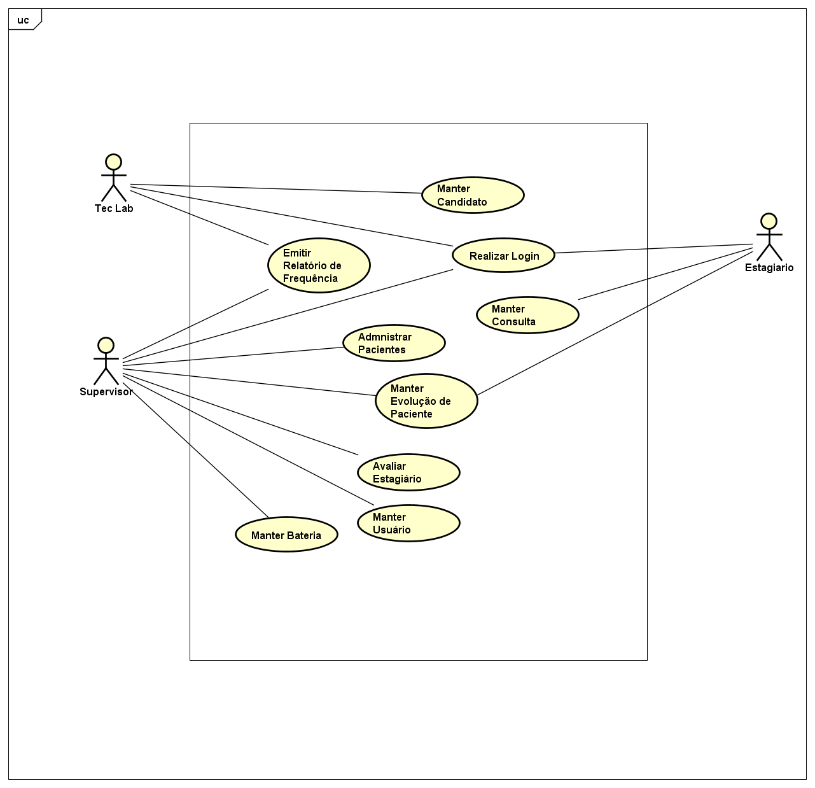

# DIAGRAMA DE CASOS DE USO (NARRATIVO)

## RF-01 Autenticar Usuário

### Sumário

Os usuários do tipo TecLab, Administrador, Supervisor e Estagiário poderão se autenticar no sistema. Ao se autenticar cada usuário terá acesso às funcionalidades definidas em função de seu tipo.

1. **Ator Primário** - Usuário (TecLab, Supervisor, Estagiário e Administrador).
2. **Atores Secundários** – Não há.
3. **Pré-Condições** – Existir usuários cadastrados.
4. **Pós-Condições** – O usuário logado no sistema.
5. **Regras de Negócio** – ReN-14 - Cada usuário acessam apenas o que está definido em escopo para acessar.

### Fluxo principal – realizar login

1. O usuário entra na url do sistema;
2. O Sistema mostra tela com formulário para entrada dos dados Email e Senha, mais links para Lembrar Senha, Trocar Senha (se já estiver logado), Fazer Logoff (se já estiver logado);
3. O usuário entra com o email e senha e clica em Login;
4. O sistema verifica se os campos de login e senha foram preenchidos, valida email e senha inseridos, autentica usuário e direciona-o para a tela referente à sua funcionalidade e finaliza o caso de uso.

### Fluxo alternativo – lembrar senha

1. O usuário clica em Lembrar Senha, na tela de autenticação;
2. O sistema mostra formulário com o campo Email;
3. O usuário entra com o e-mail e clica em Enviar;
4. O sistema envia um e-mail de confirmação para o usuário e finaliza o caso de uso.

### Fluxo alternativo – trocar senha

1. O usuário logado clica em Trocar Senha;
2. Sistema exibe formulário com entrada para Senha Atual, Nova Senha e Contra Senha;
3. O usuário entra com a Senha Atual, Nova Senha e Contra Senha e clica em Ok;
4. O sistema valida Senha Atual, Verifica Nova Senha e Contra Senha, realiza alteração no banco de dados, mostra mensagem de sucesso e finaliza o caso de uso.

### Fluxo alternativo – fazer logoff

1. O usuário logado clica em Fazer Logoff;
2. Sistema encerra a sessão do usuário, exibe mensagem de sucesso e finaliza o caso de uso;

### Fluxo de exceção – login com dados obrigatórios faltantes (6.1.2-c)

1. O usuário não entra com os dados obrigatórios (login e senha);
2. Sistema informa que login e senha não podem ser vazios e finaliza o caso de uso;

### Fluxo de exceção – email e/ou senha inválidos (6.1.2-c)

1. O usuário entra com os dados obrigatórios incorretos (login e senha);
2. O sistema verifica no repositório de dados divergência nos valores inseridos, informa o usuário que login e/ou senha estão incorretos e finaliza o caso de uso;

### Fluxo de exceção – lembrar senha (6.1.2-c)

1. O usuário insere um email não cadastrado no campo de email;
2. O sistema verifica no repositório de dados que não há o email cadastrado, informa o usuário que o email não está cadastrado e finaliza o caso de uso;

### Fluxo de exceção – campo email vazio em lembrar senha (6.1.3-c)

1. O usuário não insere email;
2. Sistema informa que o email não pode ser vazio e finaliza o caso de uso;

## RF-02 Manter Usuário

### Sumário

Esta funcionalidade será utilizada para cadastrar, visualizar, editar e excluir os usuários do sistema.

1. **Ator Primário** - Usuário (Supervisor).
2. **Atores Secundários** – Não há.
3. **Pré-Condições** – Existir usuário do tipo Supervisor previamente cadastrado.
4. **Pós-Condições** – Gerenciamento dos usuários.
5. **Regras de Negócio** –

### Fluxo principal – cadastrar usuário

1. O supervisor abre a página de cadastro;
2. O sistema mostra página de cadastro de usuário;
3. O supervisor insere as informações do novo usuário nos campos de cadastro e clica em criar;
4. O sistema verifica se os campos estão preenchidos e se há um usuário cadastrado com as mesmas informações, emite mensagem de novo usuário cadastrado e finaliza o caso de uso.

### Fluxo alternativo – remover usuário

1. O supervisor abre a página que contém a lista de usuários cadastrados;
2. O sistema mostra a lista de usuários cadastrados;
3. O supervisor seleciona o usuário que deseja remover e clica no botão ‘excluir’;
4. O sistema mostra uma mensagem de confirmação de exclusão
5. O supervisor clica no botão ‘sim’;
6. O sistema desabilita o usuário selecionado e mostra mensagem de usuário removido com sucesso e finaliza o caso de uso.

### Fluxo alternativo – consultar usuários cadastrados

1. O supervisor abre a página que contém a lista de usuários cadastrados;
2. O sistema mostra a lista de usuários cadastrados;
3. O supervisor entra com o nome do usuário que deseja consultar no campo de pesquisa e clica no botão ‘procurar usuário’;
4. O sistema mostrará os resultados encontrados e finaliza o caso de uso.

### Fluxo alternativo – alterar usuários cadastrados

1. O supervisor abre a página que contém a lista de usuários cadastrados;
2. O sistema mostra a lista de usuários cadastrados;
3. O supervisor seleciona o usuário que deseja alterar e clica no botão ‘alterar usuário’;
4. O sistema mostra página com os campos para o supervisor alterar;
5. O supervisor altera as informações dos campos e clica no botão ‘Salvar’
6. O sistema verifica se os campos estão preenchidos, emite mensagem de usuário alterado e finaliza o caso de uso;

### Fluxo de exceção – cadastro de usuário com dados obrigatórios faltantes (6.2.2-c)

1. O supervisor não entra com os dados obrigatórios (lambda);
2. O sistema informa que os campos não podem ser vazios e finaliza o caso de uso;

### Fluxo de exceção – duplicidade no cadastro de usuário (6.2.2-c)

1. O supervisor insere as informações do novo usuário nos campos de cadastro e clica em criar;
2. O sistema encontra uma duplicidade no cadastro de usuário no repositório de dados, emite mensagem de ‘usuário já cadastrado’ e finaliza o caso de uso.

### Fluxo de exceção – confirmação de exclusão (6.2.3-e)

1. O supervisor clica no botão ‘não’;
2. O sistema retorna para a página de consulta e finaliza o caso de uso.

### Fluxo de exceção – consulta sem resultados (6.2.4-d)

1. O sistema não encontra resultados no repositório de dados, emite mensagem de ‘resultados não encontrados’ e finaliza o caso de uso.

### Fluxo de exceção – campo de consulta vazio (6.2.4-c)

1. O supervisor não entra com o nome do usuário que deseja consultar no campo de pesquisa e clica no botão ‘procurar usuário’;
2. O sistema informa que o campo de consulta não pode ser vazio e finaliza o caso de uso;

### Fluxo de exceção – alteração de usuário com dados obrigatórios faltantes (6.2.5-e)

1. O supervisor não entra com os dados obrigatórios (lambda);
2. O sistema informa que os campos não podem ser vazios e finaliza o caso de uso;

### Fluxo de exceção – usuário não selecionado (6.2.5-c)

1. O supervisor não seleciona o usuário que deseja alterar e clica no botão ‘alterar usuário’;
2. O sistema informa que o supervisor deve selecionar um usuário antes de clicar no botão ‘alterar usuário’ e finaliza o caso de uso;

## RF-03 Manter Candidato

### Sumário

Esta funcionalidade será utilizada para cadastrar, visualizar, editar e excluir os candidatos.

1. **Ator Primário** - Usuário (Supervisor, TecLab).
2. **Atores Secundários** – Não há.
3. **Pré-Condições** – Existir usuários do tipo Supervisor e/ou TecLab previamente cadastrados.
4. **Pós-Condições** – Gerenciamento dos candidatos.
5. **Regras de Negócio** –

### Fluxo principal – cadastrar candidato

1. O usuário (supervisor e/ou TecLab) abre a página de candidatos;
2. O sistema mostra página de cadastro de candidatos;
3. O supervisor insere as informações do novo candidato nos campos de cadastro e clica em criar;
4. O sistema verifica se os campos estão preenchidos e se há um candidato cadastrado com as mesmas informações, emite mensagem de novo candidato cadastrado e finaliza o caso de uso.

### Fluxo alternativo – remover candidato

1. O usuário (supervisor e/ou TecLab) abre a página que contém a lista de candidatos cadastrados;
2. O sistema mostra a lista de candidatos cadastrados;
3. O usuário (supervisor e/ou TecLab) seleciona o candidato que deseja remover e clica no botão ‘excluir’;
4. O sistema mostra uma mensagem de confirmação de exclusão
5. O supervisor clica no botão ‘sim’;
6. O sistema desabilita o candidato selecionado e mostra mensagem de ‘candidato removido com sucesso’ e finaliza o caso de uso.

### Fluxo alternativo – consultar candidatos cadastrados

1. O usuário (supervisor e/ou TecLab) abre a página que contém a lista de candidatos cadastrados;
2. O sistema mostra a lista de candidatos cadastrados;
3. O usuário (supervisor e/ou TecLab) entra com o nome do candidato que deseja consultar no campo de pesquisa e clica no botão ‘procurar candidato’;
4. O sistema mostrará os resultados encontrados e finaliza o caso de uso.

### Fluxo alternativo – alterar candidatos cadastrados

1. O usuário (supervisor e/ou TecLab) abre a página que contém a lista de candidatos cadastrados;
2. O sistema mostra a lista de candidatos cadastrados;
3. O usuário (supervisor e/ou TecLab) seleciona o candidato que deseja alterar e clica no botão ‘alterar candidato’;
4. O sistema mostra página com os campos para o usuário (supervisor e/ou TecLab) alterar;
5. O usuário (supervisor e/ou TecLab) altera as informações dos campos e clica no botão ‘Salvar’
6. O sistema verifica se os campos estão preenchidos, emite mensagem de candidato alterado e finaliza o caso de uso.

### Fluxo de exceção – cadastro de candidato com dados obrigatórios faltantes (6.3.2-c)

1. O usuário (supervisor e/ou TecLab) não entra com os dados obrigatórios (lambda);
2. O sistema informa que os campos não podem ser vazios e finaliza o caso de uso.

### Fluxo de exceção – duplicidade no cadastro de candidato (6.3.2-c)

1. O usuário (supervisor e/ou TecLab) insere as informações do novo usuário nos campos de cadastro e clica em criar;
2. O sistema encontra uma duplicidade no cadastro de candidato no repositório de dados, emite mensagem de ‘candidato já cadastrado’ e finaliza o caso de uso.

### Fluxo de exceção – confirmação de exclusão (6.3.3-e)

1. O usuário (supervisor e/ou TecLab) clica no botão ‘não’;
2. O sistema retorna para a página de consulta e finaliza o caso de uso.

### Fluxo de exceção – consulta sem resultados (6.3.4-d)

1. O sistema não encontra resultados no repositório de dados, emite mensagem de ‘resultados não encontrados’ e finaliza o caso de uso.

### Fluxo de exceção – campo de consulta vazio (6.3.4-c)

1. O usuário (supervisor e/ou TecLab) não entra com o nome do candidato que deseja consultar no campo de pesquisa e clica no botão ‘procurar candidato’;
2. O sistema informa que o campo de consulta não pode ser vazio e finaliza o caso de uso.

### Fluxo de exceção – alteração de candidato com dados obrigatórios faltantes (6.3.5-e)

1. O usuário (supervisor e/ou TecLab) não entra com os dados obrigatórios (lambda);
2. O sistema informa que os campos não podem ser vazios e finaliza o caso de uso.

### Fluxo de exceção – candidato não selecionado (6.3.5-c)

1. O usuário (supervisor e/ou TecLab) não seleciona o candidato que deseja alterar e clica no botão ‘alterar candidato’;
2. O sistema informa que o usuário (supervisor e/ou TecLab) deve selecionar um candidato antes de clicar no botão ‘alterar candidato’ e finaliza o caso de uso.

## RF-04 Manter Baterias

### Sumário

Esta funcionalidade será utilizada para manter os grupos de estagiário através das baterias.

1. **Ator Primário** - Usuário (Supervisor).
2. **Atores Secundários** – Não há.
3. **Pré-Condições** – Existir usuários do tipo Supervisor previamente cadastrados.
4. **Pós-Condições** – Gerenciamento das baterias.
5. **Regras de Negócio** –

### Fluxo principal – cadastrar baterias

1. O supervisor abre a página de baterias;
2. O sistema mostra página de cadastro de bateria;
3. O supervisor insere as informações da nova bateria nos campos de cadastro e clica em criar;
4. O sistema verifica se os campos estão preenchidos e se há uma bateria cadastrada com as mesmas informações, emite mensagem de nova bateria cadastrada e finaliza o caso de uso.

### Fluxo alternativo – remover bateria

1. O supervisor abre a página que contém a lista de baterias cadastradas;
2. O sistema mostra a lista de baterias cadastrados;
3. O supervisor seleciona a bateria que deseja remover e clica no botão ‘excluir’;
4. O sistema mostra uma mensagem de confirmação de exclusão
5. O supervisor clica no botão ‘sim’;
6. O sistema desabilita a bateria selecionada e mostra mensagem de ‘bateria removida com sucesso’ e finaliza o caso de uso.

### Fluxo alternativo – consultar baterias cadastrados

1. O supervisor abre a página que contém a lista de baterias cadastradas;
2. O sistema mostra a lista de baterias cadastradas;
3. O supervisor entra com o nome padrão ou nome personalizado da bateria que deseja consultar no campo de pesquisa e clica no botão ‘procurar bateria’;
4. O sistema mostrará os resultados encontrados e finaliza o caso de uso.

### Fluxo alternativo – alterar baterias cadastrados

1. O supervisor abre a página que contém a lista de baterias cadastradas;
2. O sistema mostra a lista de baterias cadastradas;
3. O supervisor seleciona a bateria que deseja alterar e clica no botão ‘alterar bateria’;
4. O sistema mostra página com os campos para o supervisor alterar;
5. O supervisor altera as informações dos campos e clica no botão ‘salvar’;
6. O sistema verifica se os campos estão preenchidos, emite mensagem de ‘bateria alterada com sucesso’ e finaliza o caso de uso.

### Fluxo de exceção – cadastro de bateria com dados obrigatórios faltantes (6.4.2-c)

1. O supervisor não entra com os dados obrigatórios (lambda);
2. O sistema informa que os campos não podem ser vazios e finaliza o caso de uso.

### Fluxo de exceção – duplicidade no cadastro de bateria (6.4.2-c)

1. O supervisor insere as informações da nova bateria nos campos de cadastro e clica em criar;
2. O sistema encontra uma duplicidade no cadastro de bateria no repositório de dados, emite mensagem de ‘bateria já cadastrada’ e finaliza o caso de uso.

### Fluxo de exceção – confirmação de exclusão (6.4.3-e)

1. O supervisor clica no botão ‘não’;
2. O sistema retorna para a página de consulta e finaliza o caso de uso.

### Fluxo de exceção – consulta sem resultado (6.4.4-d)

1. O sistema não encontra resultados no repositório de dados, emite mensagem de ‘resultados não encontrados’ e finaliza o caso de uso.

### Fluxo de exceção – campo de consulta vazio (6.4.4-c)

1. O supervisor não entra com o nome da bateria que deseja consultar no campo de pesquisa e clica no botão ‘procurar bateria’;
2. O sistema informa que o campo de consulta não pode ser vazio e finaliza o caso de uso.

### Fluxo de exceção – alteração de bateria com dados obrigatórios faltantes (6.4.5-e)

1. O supervisor não entra com os dados obrigatórios (lambda);
2. O sistema informa que os campos não podem ser vazios e finaliza o caso de uso.

### Fluxo de exceção – bateria não selecionada (6.3.5-c)

1. O supervisor não seleciona a bateria que deseja alterar e clica no botão ‘alterar bateria’;
2. O sistema informa que o supervisor deve selecionar uma bateria antes de clicar no botão ‘alterar bateria’ e finaliza o caso de uso.

## RF-05 Manter Consulta

### Sumário

Esta funcionalidade será utilizada para cadastrar, consultar, editar e excluir consultas.

1. **Ator Primário** - Usuário (Estagiário).
2. **Atores Secundários** – Não há.
3. **Pré-Condições** – Existir usuários do tipo Estagiário previamente cadastrados, existir candidatos, existir paciente.
4. **Pós-Condições** – Gerenciamento de consultas.
5. **Regras de Negócio** –

### Fluxo principal – cadastrar consulta

1. O usuário (Estagiário) abre a página de consultas;
2. O sistema mostra página de cadastro de consultas;
3. O estagiário insere as informações da nova consulta nos campos de cadastro e clica em criar;
4. O sistema verifica se os campos estão preenchidos, emite mensagem de consulta cadastrada e finaliza o caso de uso.

### Fluxo alternativo – consultar consultas

1. O usuário (Estagiário) abre a página de visualizar consultas;
2. O sistema mostra um formulário com os seguintes campos para pesquisar: **inserir quais serão os campos**;
3. O supervisor escreve **os nomes dos campos** no campo e clica no botão ‘consultar';
4. O sistema verifica se todos os campos estão preenchidos, e mostra uma tela com todos os resultados encontrados e finaliza o caso de uso.

### Fluxo alternativo – editar consulta

1. O estagiário abre a página que contém a lista de consultas cadastradas;
2. O sistema mostra a lista de consultas;
3. O estagiário seleciona a consulta que deseja alterar e clica no botão ‘alterar consulta;
4. O sistema mostra página com os campos para o estagiário alterar;
5. O estagiário altera as informações dos campos e clica no botão ‘Salvar’
6. O sistema verifica se os campos estão preenchidos, emite mensagem de consulta alterada e finaliza o caso de uso.

### Fluxo alternativo – excluir consulta

1. O estagiário abre a página que contém a lista de consultas cadastradas;
2. O sistema mostra a lista de consultas;
3. O estagiário seleciona a consulta que deseja excluir e clica no botão ‘excluir consulta’;
4. O sistema mostra uma mensagem de confirmação de exclusão
5. O estagiário clica no botão ‘sim’;
6. O sistema exclui a consulta selecionada e mostra a mensagem de ‘consulta removida com sucesso’ e finaliza o caso de uso.

## RF-06 Administrar Paciente

### Sumário

Essa funcionalidade tem por objetivos consultar candidato, consultar paciente, enquadrar paciente, atribuir estagiário a paciente, desatrelar estagiário, cancelar um paciente (desenquadrar paciente), dar alta para paciente e consultar o histórico de paciente.

1. **Ator Primário** - Usuário (Supervisor).
2. **Atores Secundários** – Não há.
3. **Pré-Condições** – Existir usuários do tipo Supervisor previamente cadastrados, existir candidatos, existir estagiários, existir paciente.
4. **Pós-Condições** – Gerenciamento de pacientes.
5. **Regras de Negócio** –

### Fluxo principal – consultar candidato

1. O supervisor abre a página de consultar candidato;
2. O sistema mostra um formulário com os seguintes campos para pesquisar: nome, idade, doença;
3. O supervisor escreve o nome ou idade ou doença no campo e clica no botão ‘consultar';
4. O sistema verifica se todos os campos estão preenchidos, e mostra uma tela com todos os resultados encontrados junto coma opção de enquadrar o determinado candidato como paciente e finaliza o caso de uso.

### Fluxo alternativo – enquadrar paciente (6.7.2-d)

1. O supervisor clica no botão ‘enquadrar paciente’;
2. O sistema mostra uma mensagem de alteração de candidato para paciente e direciona-se para a tela de consultar paciente e finaliza o caso de uso.

### Fluxo alternativo – consultar paciente

1. O supervisor abre a página de consultar paciente;
2. O sistema mostra um formulário com os seguintes campos para pesquisar: nome, idade, doença com a opção de pesquisar pacientes que já tiverem alta;
3. O supervisor escreve o nome ou idade ou doença no campo e clica no botão ‘consultar’;
4. O sistema verifica se todos os campos estão preenchidos, e mostra uma tela com todos os resultados encontrados junto coma opção de desenquadrar o determinado paciente como paciente e finaliza o caso de uso.

### Fluxo alternativo – atribuir estagiário a paciente

1. O supervisor abre a página de consultar paciente e pesquisa por determinado paciente;
2. O sistema retorna uma lista de resultados da consulta junto com um dropdown de estagiários habilitados;
3. O supervisor seleciona um estagiário do dropdown para ser atribuído no paciente;
4. O sistema atribui determinado estagiário ao paciente e finaliza o caso de uso.

### Fluxo alternativo – desatrelar estagiário a paciente

1. O supervisor abre a página de consultar paciente e pesquisa por determinado paciente;
2. O sistema retorna uma lista de resultados da consulta junto com um dropdown de estagiários habilitados;
3. O supervisor seleciona um estagiário diferente para determinado paciente;
4. O sistema desatrelar o antigo estagiário e atribui o novo estagiário selecionado ao determinado paciente e finaliza o caso de uso.

### Fluxo alternativo – cancelar paciente

1. O supervisor abre a página de consultar paciente e pesquisa por determinado paciente;
2. O sistema retorna uma lista de resultados da consulta junto com um botão de ‘cancelar paciente’;
3. O supervisor clica no botão 'cancelar paciente’;
4. O sistema mostra uma mensagem de confirmação de cancelamento;
5. O supervisor clica no botão ‘sim’;
6. O sistema desenquadra o paciente retornando-o para o estado de candidato e finaliza o caso de uso.

### Fluxo alternativo – dar alta a um paciente

1. O supervisor abre a página de consultar paciente e pesquisa por determinado paciente;
2. O sistema retorna uma lista de resultados da consulta junto com um botão de ‘dar alta’;
3. O supervisor clica no botão 'dar alta’;
4. O sistema mostra uma mensagem de confirmação de alta;
5. O supervisor clica no botão ‘sim’;
6. O sistema modifica o estado do paciente para alta e mostra uma mensagem de sucesso e finaliza o caso de uso.

### Fluxo alternativo – consultar histórico de paciente

1. O supervisor abre a página de consultar paciente e pesquisa por determinado paciente;
2. O sistema retorna uma lista de resultados da consulta junto com um botão de ‘ver histórico’;
3. O supervisor clica no botão 'ver histórico’;
4. O sistema mostra a lista do histórico de consultas de determinado paciente e finaliza o caso de uso.

### Fluxo de exceção – consultar candidato sem preenchimento de campos obrigatórios (6.7.2-d)

1. O supervisor não preenche os campos obrigatórios (nome, idade e doença) e clica em consultar candidato;
2. O sistema informa que os campos são obrigatórios e finaliza o caso de uso.

### Fluxo de exceção – consultar paciente sem preenchimento de campos obrigatórios (6.7.2-d)

1. O supervisor não preenche os campos obrigatórios (nome, idade e doença) e clica em consultar paciente;
2. O sistema informa que os campos são obrigatórios e finaliza o caso de uso.

### Fluxo de exceção – confirmação de cancelamento de paciente (6.7.7- e)

1. O supervisor clica no botão ‘não’;
2. O sistema retorna para a página de consulta de paciente e finaliza o caso de uso.

### Fluxo de exceção – confirmação de dar alta (6.7.7-e)

1. O supervisor clica no botão ‘não’;
2. O sistema retorna para a página de consulta de paciente e finaliza o caso de uso.

## RF-07 Manter evolução de paciente

### Sumário

Essa funcionalidade tem por objetivo manter a evolução do paciente através da edição do prontuário pelo supervisor ou pelo estagiário.

1. **Ator Primário** - Usuário (Supervisor, Estagiário).
2. **Atores Secundários** – Não há.
3. **Pré-Condições** – Existir usuários, do tipo supervisor ou estagiário, previamente cadastrados, e existir paciente;
4. **Pós-Condições** – Manutenção da evolução do paciente
5. **Regras de Negócio** –

### Fluxo principal – consultar e editar paciente

1. O supervisor ou estagiário abre a página de consultar paciente e pesquisa por determinado paciente e entra na página do paciente;
2. O sistema mostra os dados básicos do paciente e o prontuário do paciente;
3. O supervisor ou estagiário editam o prontuário do paciente e clica no botão ‘salvar’;
4. O sistema mostra uma mensagem de sucesso e finaliza o caso de uso.

## RF-08 Avaliar estagiário

### Sumário

Essa funcionalidade tem por objetivo permitir ao supervisor avaliar um determinado estagiário.

1. **Ator Primário** - Usuário (Supervisor).
2. **Atores Secundários** – Não há.
3. **Pré-Condições** – Existir usuários, do tipo supervisor e estagiário, previamente cadastrados;
4. **Pós-Condições** – Gerenciar avaliação do estagiário
5. **Regras de Negócio** –

### Fluxo principal – consultar estagiários atribuídos a paciente

1. O supervisor abre a página de avaliar estagiário;
2. O sistema mostra uma lista de todos os estagiários cadastrados com suas respectivas notas do lado do nome;
3. O supervisor clica em um estagiário da lista;
4. O sistema mostra uma lista de pacientes relacionado ao determinado estagiário juntamente com um botão ‘ver prontuário’;
5. O supervisor clica no botão 'ver prontuário’;
6. O sistema mostra uma tela com o prontuário do determinado paciente ditado pelo estagiário, juntamente com um botão 'atribuir nota';
7. O supervisor clica no botão de ‘atribuir nota’;
8. O sistema exibe um formulário para receber a nota;
9. O supervisor digita a nota e clica no botão salvar;
10. O sistema salva a nota para o estagiário definido e finaliza o caso de uso.

### Fluxo de exceção – campo atribuição de nota vazio (6.9.2-i)

1. O supervisor não preenche a nota no campo e clica no botão ‘salvar';
2. O sistema informa que o campo é obrigatório e finaliza o caso de uso.

## RF-09 Emitir relatório de frequência

### Sumário

Essa funcionalidade tem por objetivo permitir gerar um relatório de frequência de um período;

1. **Ator Primário** - Usuário (Supervisor ou TecLab).
2. **Atores Secundários** – Não há.
3. **Pré-Condições** – Existir candidatos cadastrados e pacientes atendidos;
4. **Pós-Condições** – Relatório de frequência gerado
5. **Regras de Negócio** –

### Fluxo principal – emitir relatório de frequência

1. O supervisor clica em gerir o relatório de frequência
2. O sistema mostra um formulário para a entrada de data inicial e data final e clica em gerar relatório;
3. O sistema gera o relatório e força o download de um arquivo no formato csv com os dados relativo ao período consultado e finaliza o caso de uso.

### Fluxo de exceção – campo não selecionado (6.10.2-b)

1. O supervisor não seleciona a data de inicio ou fim;
2. O sistema informa que é obrigatório selecionar os campos e finaliza o caso de uso.

# DIAGRAMA DE CLASSES

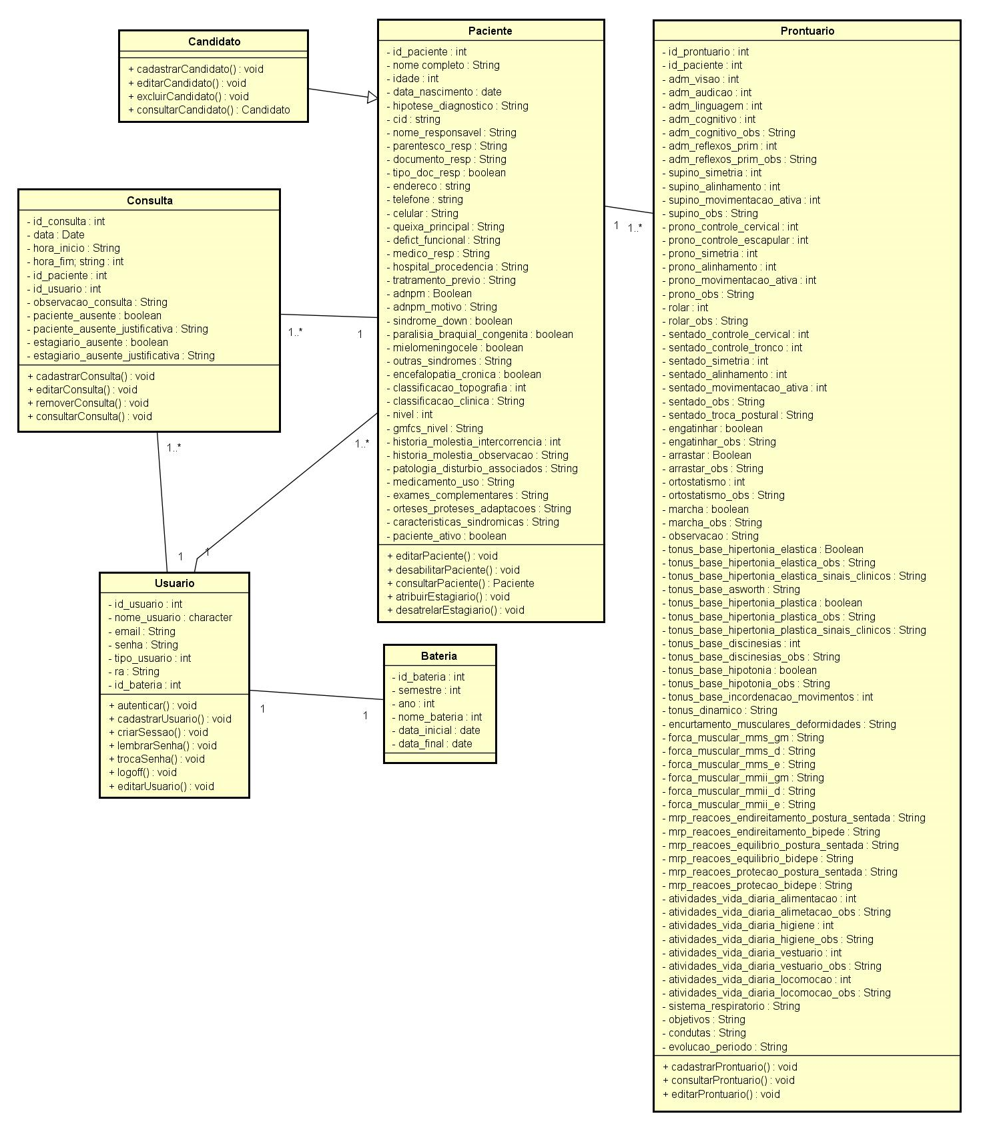

# DIAGRAMA DE SEQUÊNCIA

## Manter Candidato

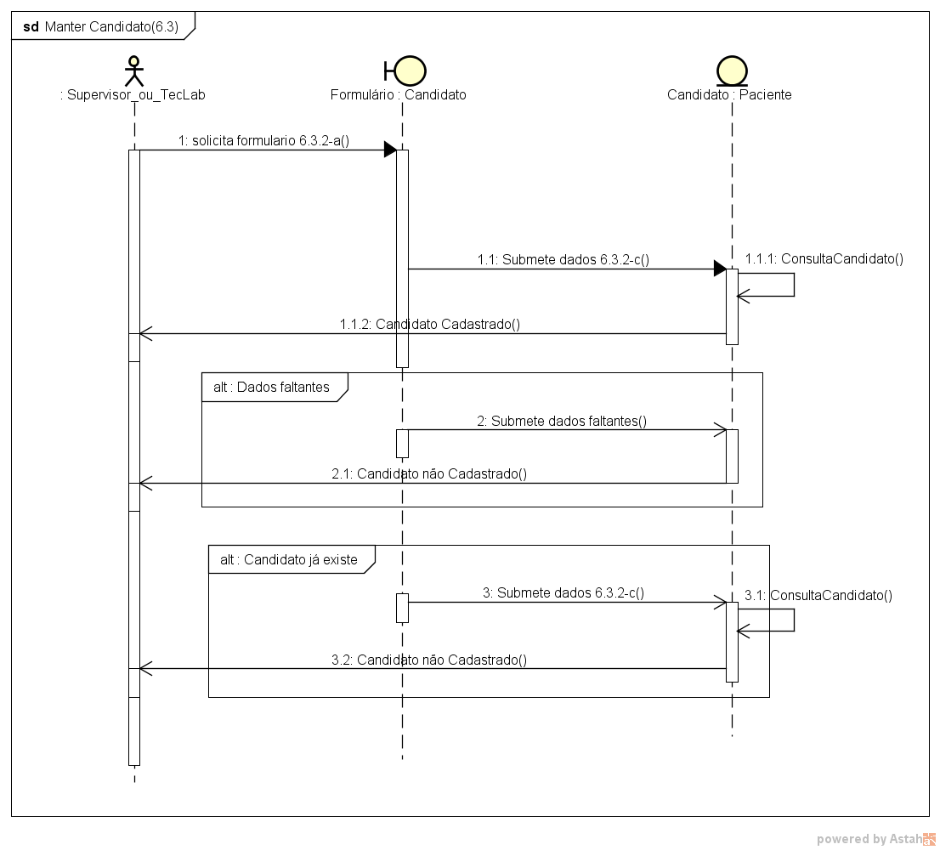

## Administrar Paciente

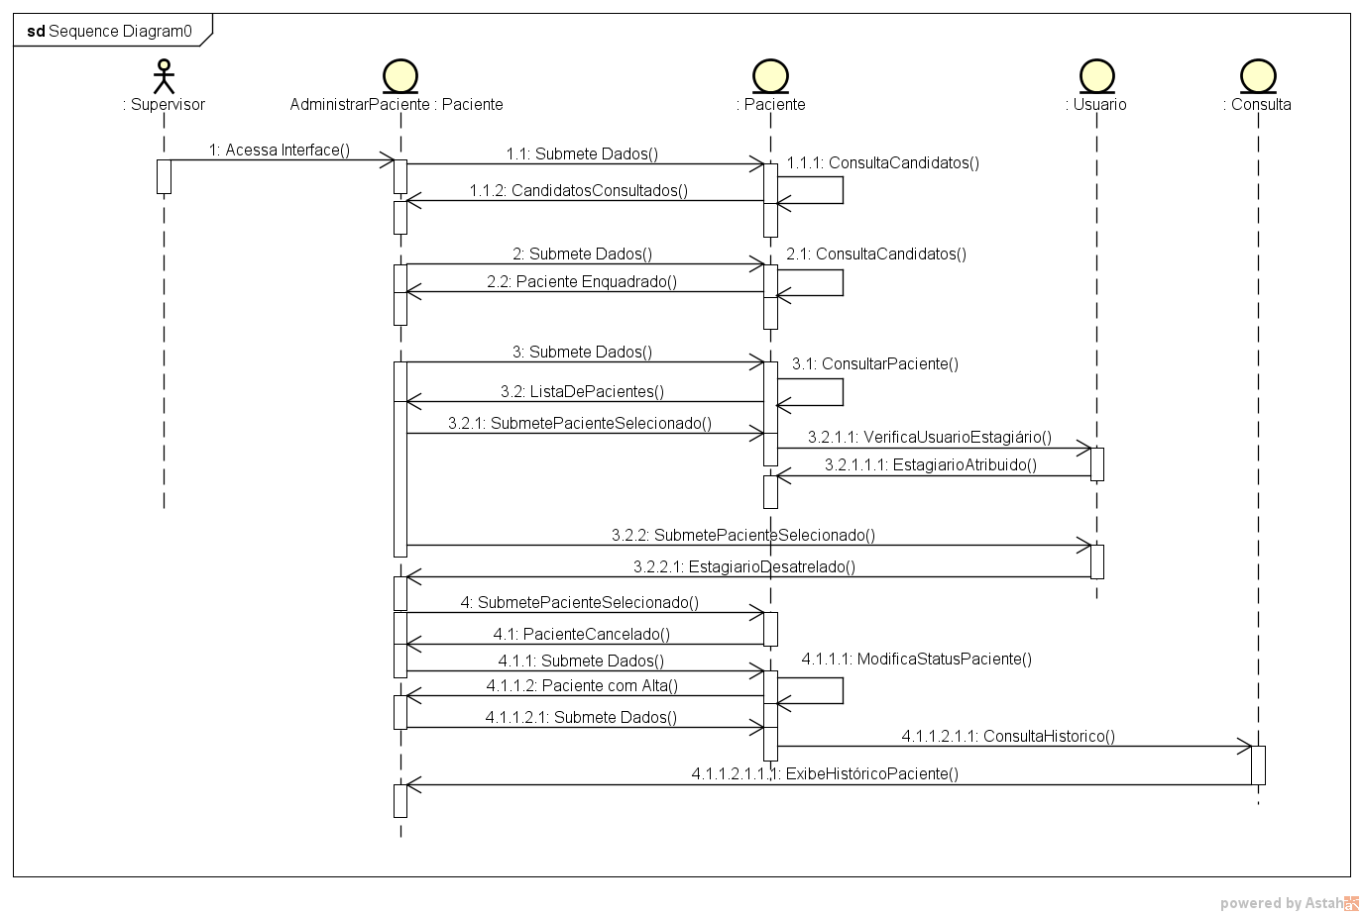

# MODELO DE DADOS

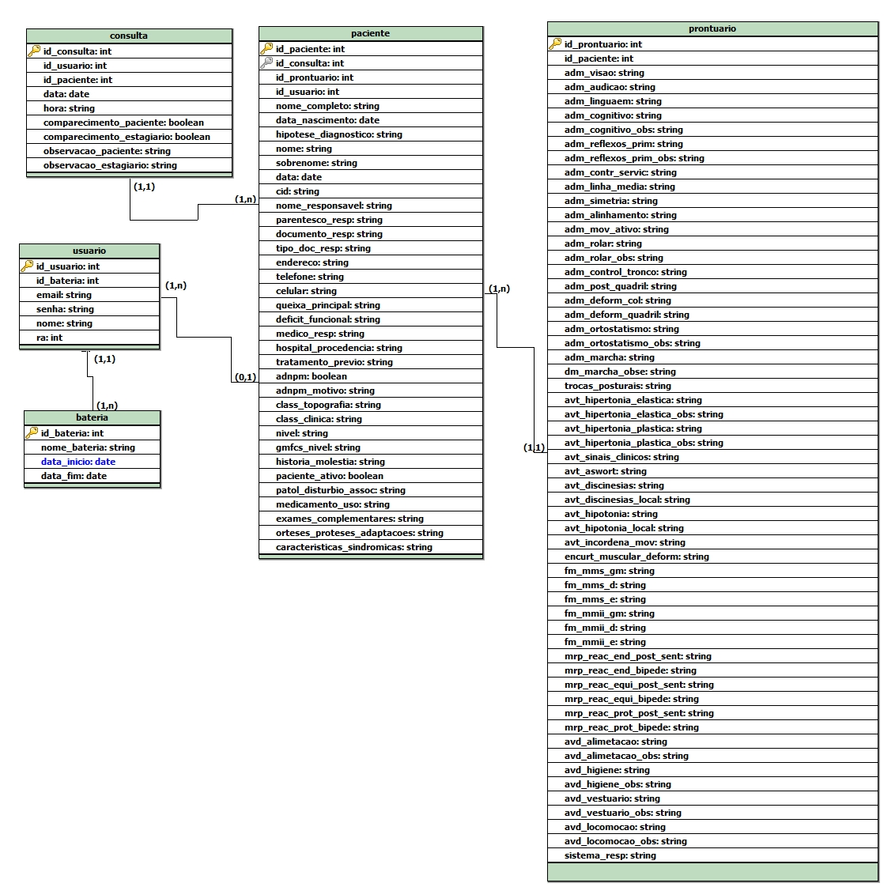

# ESPECIFICAÇÃO DE INTERFACES

## Login

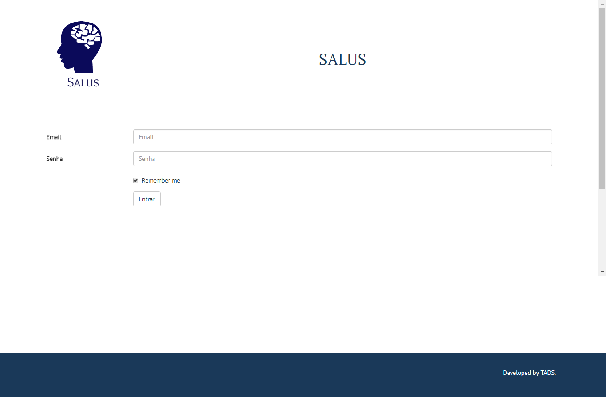

## Cadastro de Candidato

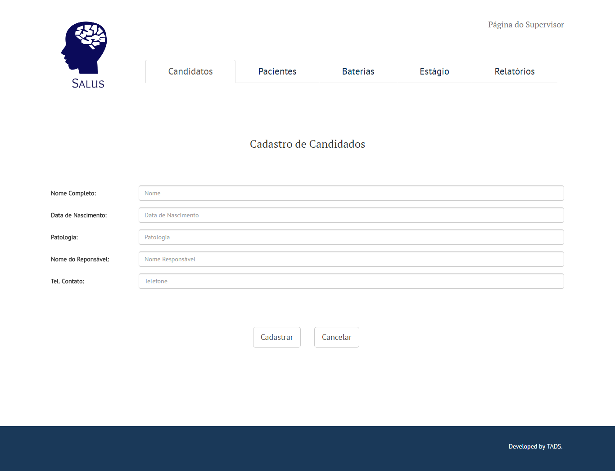

# DISCIPLINAS CONTEMPLADAS

As disciplinas que colaboraram para a confecção deste documento:

**Análise Orientada a Objetos** - a disciplina foi importante para entender as etapas de um projeto orientado a objetos e também o conceito de seus artefatos.

**Implementação Orientado aos Objetos** - a disciplina foi importante para auxiliar-nos com o conceito de objeto,classes e seus relacionamentos.

**Prática Profissional I** - a disciplina foi importante para orientar-nos nesse projeto, que através de feedbacks dos professores e discussões com o cliente, nos forneceu uma base para o desenvolvimento desse projeto.